# La agricultura familiar: su relación con el abastecimiento alimentario a nivel familiar

**The family farming: its relation to the food supply at household level**

Resumen[1]

En la sierra Norte, la *estrategia familiar alimentaria* para acceder a la alimentación se manifiesta a través de una heterogeneidad de factores. Específicamente en las provincias del Carchi e Imbabura, en donde predominan la actividad agrícola como un abastecedor de alimentos para el mercado nacional. Las familias campesinas alcanzan la diversificación en su alimentación a través de la *estrategia familiar alimentaria* conformada por un conjunto de factores en los que destacan la producción para el autoconsumo y la comercialización de los alimentos, pero sobre todo las redes sociales y familiares (capital social). La agricultura familiar como proveedor central del abastecimiento al mercado nacional, además debe alimentar a la familia que la lleva a cabo.

Descriptores: dieta, hogares, diversidad, estrategias, alimentación.

Abstract

In the northern highlands of Ecuador, the family strategy for access to food is manifested through a diversity of factors. Specifically in the province of Carchi and province of Imbabura province, there are activities directly related to the food supply to the domestic market. Peasant families to achieve diversification in their food through the family strategy consist of a set of factors that include the production for home consumption and marketing of food, but especially family and social networks (social capital). Family agriculture as a central provider of supply to the domestic market, in addition should feed the family that develops this type of agriculture.

Descriptors: peasants, diet, households, diversity, strategies, alimentation.

Introducción

El presente estudio de caso se localiza en la sierra norte del Ecuador, en las provincias de Carchi e Imbabura, en las comunidades de Jesús del Gran Poder y San Clemente respectivamente. Jesús del Gran Poder en donde predomina la producción de leche y monocultivos de pasto y papa. La leche entregada en centros de acopio cercanos a la comunidad, la papa ofertada tanto en el mercado de la ciudad de El Ángel así como a intermediarios acopiadores. La comunidad se encuentra a una altura aproximada de 3200 m.s.n.m., y posee una precipitación media anual de 500 - 2500 mm. Por otro lado, en la comunidad de San Clemente predomina la producción de cultivos como el tomate y fréjol ofertados principalmente en el mercado mayorista de la ciudad de Ibarra, capital de la provincia de Imbabura. San Clemente cuenta con una altura aproximada de 1800 m.s.n.m., y una precipitación media anual de 480 mm.

La *estrategia familiar alimentaria*, como la denominaremos, se trata de un conjunto de factores que le posibilitan a las familias campesinas acceder o no a una alimentación diversificada. Se debe entender diversidad como algo positivo nutricionalmente. La estrategia se traduce en diferentes dietas, generadas por la heterogeneidad social producto de la globalización, es decir a la existencia de múltiples formas sociales dentro de un mismo contexto (Long, 1996:3).

La relación entre la *estrategia familiar alimentaria* y el debate campesinista – descampesinista, el cual por un lado manifiesta la permanencia y por otro lado da cuenta del debilitamiento y hasta la desaparición del campesinado, cobra relevancia al ser un elemento que denota la persistencia y vitalidad de este campesinado o por otro lado su desaparición. Es decir la sobrevivencia del campesinado cobra sentido si pensamos en algo tan básico y cotidiano como la alimentación. Lo anterior debido a que nos encontramos con pequeños productores que continúan alimentando al mercado nacional (población urbana) a través de *circuitos inferiores*, propios de economías informales, intensivos en mano de obra y de tipo más local (Santos, 1979: 33-37 citado en Azevedo Da Silva, 2009:17). Y además continúan alimentándose a sí mismos. Pero ¿cuál es la calidad de la alimentación con la cual la agricultura familiar (campesina) se alimenta a sí misma?

Es conocido que los descampesinistas encuentran que los campesinos se transforman en trabajadores asalariados (Bartra, 1975 referenciado en Ferrer, 2004). Mientras tanto los campesinistas manifiestan que no existe un alto grado de proletarización tal como lo presentan los descampesinistas y este está sujeto a las necesidades de la finca. Para Warman citado por A. Bartra y otros (1979: 86) el campesino es definido de la siguiente manera:

[…][L]a esencia de ser campesino se encuentra en la complejidad de las relaciones sociales que lo rigen. La vida campesina no está organizada por el salario, aun cuando se venda la fuerza de trabajo parte del año e incluso la mayor parte de él. Su vida está organizada por la participación en la comunidad, por su acceso a la tierra, por su pertenencia a una familia, por el intercambio no comercial de bienes, servicios y trabajo[…].

A mi juicio la teoría de Chayanov (1947) respecto a la organización económica campesina explica la persistencia de estas economías, en las que existe un interés prioritario por suplir las necesidades de la familia y de la finca, y esto se realizará en función de lo que él denomina la *relación consumidores/trabajadores*. Sin embargo algo está claro y es que, como afirma Meillassoux (1997: 140), el sector doméstico se mantiene porque le es útil al mercado, porque de este modo puede subsidiar la alimentación y la reproducción social del campesinado y de otros sectores en favor del capital. Lo anterior es remarcable debido a que es el campesinado quien provee de alimentos al mercado nacional, con una reducida competencia frente a los agricultores capitalistas.

Dicho lo anterior siguiendo a Van Der Ploeg denomina con el *Proceso de Externalización en la Agricultura* (1990: 18-19)*.* Este proceso se manifiesta a través de las persistentes relaciones con el mercado debido a que tanto en la producción agrícola, a través de la adquisición de insumos (fertilizantes, semillas y pesticidas) así como también en la alimentación de la familia campesina, con la compra de alimentos provenientes del (mercado) y no únicamente de la producción para el autoconsumo, con lo cual estaríamos también frente a un *Proceso de Externalización de la [Alimentación].* A mi juicio si este proceso se cumple en su totalidad, y no sólo parcialmente, esta sería otra condición que debilitaría al campesinado. Por lo tanto la alimentación se convierte en un elemento determinante para la supervivencia del campesinado.

Para explicar la subsistencia del campesinado a través de la configuración de una *estrategia alimentaria* para acceder a la alimentación podemos considerar la importancia de la redes sociales y familiares, para lo cual utilizaremos el *capital social* que según Bourdieu, se trata del “conjunto de recursos actuales o potenciales, vinculados a la posesión de una *red duradera de relaciones* más o menos institucionalizadas de interconocimiento e interreconocimiento: o dicho de otro modo, a la *pertenencia a un grupo,* en tanto en cuanto que conjunto de agentes que poseen no solo propiedades comunes (capaces de ser percibidas por el observador, por los demás o por ellos mismos) sino que están también unidos por vínculos permanentes y útiles” (2001: 83-84). Evidentemente este *capital social* no podrá mantenerse por sí sólo, y para que tenga una utilidad debe relacionarse con otros capitales, como el capital económico por ejemplo. Esto se da de manera clara incluso en las relaciones familiares las cuales unen a los seres humanos (familia extendida) para lograr la reproducción de la vida.

Puesto en claro lo anterior, reconocemos la importancia de la *estrategia alimentaria* de las familias para acceder a la alimentación y la calidad de la misma como un elemento que contribuye a la subsistencia del campesinado. Sin embargo, cabe señalar que al momento de proponer políticas públicas dirigidas a mejorar la alimentación y la nutrición de las familias campesinas, estas mayormente han sido impulsadas desde una mirada biológica de la alimentación, aislando los factores que guían las elecciones alimentarias (Gracia, 2005: 161) y que finalmente no logran tener un impacto importante. Tal como manifiesta Fischler (1995: 14-16), la alimentación se ha concebido como la actividad de ingerir nutrimentos, tales como: carbohidratos, vitaminas, minerales, aminoácidos, etc. Sin considerar que estos recursos provienen directamente de alimentos producidos en la agricultura familiar o en el caso de que exista mayor vinculación con el mercado estos alimentos serán comprados. Todo dependerá de la *estrategia familiar alimentaria* que cada hogar adopte. Estrategia que asegurará la subsistencia del campesinado al ser una de las condiciones básicas para permitir su reproducción.

Metodología

Selección de los hogares

Las familias fueron seleccionadas en base a una encuesta denominada recordatorio de 24 horas[2]. Esta encuesta se llevó a cabo en las comunidades por parte del equipo del proyecto WOTRO[3] del cual formé parte como investigadora. Para efectos de comparación he tomado los correspondientes a las comunidades Jesús del Gran Poder y San Clemente. Las familias seleccionadas fueron aquellas que presentaban distinta diversidad en la dieta, en cada comunidad según la encuesta realizada previamente.

Para determinar la diversidad en la dieta, y la *estrategia familiar alimentaria* para alcanzar esta diversidad se utilizó el método etnográfico, a través de observación participante y entrevistas a informantes clave. Para la medición del consumo de alimentos en el hogar se hizo una adaptación de la *Guía técnica para medir el consumo de alimentos a nivel de hogar* (Swindale & Ohri-Vachaspati, 2005:1). En base a esta guía y a talleres con conocedores del tema nutricional[4] se construyeron las categorías de diversidad en la dieta (DD) de la siguiente manera: DD alta - mayor a 8 grupos de alimentos; DD media - 5, 6 o 7 grupos de alimentos; DD baja - menor a 4 grupos de alimentos. Para obtener esta información se realizó un diario alimentario por cada familia.

Se realizó un estudio de caso con cuatro familias, lo cual es una limitación ya que se trata de una pequeña muestra por comunidad. Para los estudios de caso se utilizó a la familia como unidad de análisis, esta unidad nos ayuda a identificar patrones que podrían replicarse en otras familias e identificar las situaciones generales en el entorno que éstas comparten en relación al tema alimentario. Al respecto es necesario destacar la importancia de la etnografía como método para realizar estudios alimentarios y su gran potencial metodológico para obtener datos profundos y reales sobre la alimentación de las familias.

Resultados

Tabla 1. Diversidad en la dieta

|  |  |  |  |
| --- | --- | --- | --- |
| **Hogares** | **Comunidad** | **Diversidad en la dieta (DD) Etnografía** | **Porcentaje de autoconsumo Etnografía** |
| **Hogar 1** | San Clemente (Zona Baja) | DD “media” n. de grupos = 7 | 28% |
| **Hogar 2** | San Clemente (Zona Baja) | DD “baja” n. de grupos = 4 | 13.2% |
| **Hogar 1** | Jesús del Gran Poder (Zona Alta) | DD “media” n. de grupos = 7 | 6.2% |
| **Hogar 2** | Jesús del Gran Poder (Zona Alta) | DD “media” n. de grupos = 7 | 20% |

**Fuente:** Elaboración propia en base a observación participante comparada con información de segunda mano.

Los resultados de la Tabla 1., explican la diversidad en la dieta dada por grupos de alimentos. Para los dos hogares de la Zona Alta hay una diversidad en la dieta “media”, así como para el hogar 1 de la Zona Baja, mientras que para el hogar 2 de la Zona Baja haya una diversidad en la dieta baja.

Por otro lado en la Tabla 1.,el porcentaje de autoconsumo representa el porcentaje de alimentos que se consumen en el hogar los cuales proceden de la finca. Para el hogar 1 de la Zona Baja el 28% de los productos que se consumen en el hogar provienen de la finca. Evidentemente este porcentaje se encuentra relacionado con la diversidad en la dieta media de esta familia. Así como en el caso del hogar 2 de la Zona Alta el cual también tiene un alto porcentaje de autoconsumo respecto de los otros hogares, y esto al igual que el ejemplo anterior da como resultado una diversidad en la dieta media.

## Estrategias vinculadas directamente con los alimentos

La diversidad en la dieta se encuentra relacionada con la *estrategia familiar alimentaria*. Dentro de esta estrategia alimentaria hemos identificado los siguientes factores: alimentos comprados; producción para el autoconsumo; cría de animales; comercialización de los alimentos y acceso a la información nutricional. Cada factor tiene diferente nivel importancia para cada familia, por la relevancia que tiene este factor en la provisión de la alimentación, como lo veremos en la Tabla 2. Es evidente que para las familias, tanto las de la Zona Alta como las de la Zona Baja la comercialización de los cultivos contribuye en alta medida a la diversificación o acceso a la alimentación.

Tabla 2. Estrategias alimentarias que contribuyen a diversificar la dieta.

|  |  |  |  |  |
| --- | --- | --- | --- | --- |
| **Factores** | **Zona Alta** |  | **Zona Baja** |  |
|  | **Hogar 1** | **Hogar 2** | **Hogar 1** | **Hogar 2** |
| **Alimentos comprados** | Alta | Media | Baja | Media |
| **Producción para el autoconsumo** | Baja | Baja | Alta | Alta |
| **Cría de animales** | Baja | Alta | Media | Media |
| **Comercialización de los cultivos (alimentos)** | Alta | Alta | Alta | Alta |
| **Acceso a información nutricional** | Media | Media | Media | Baja |

**Fuente:** Elaboración propia basado en entrevistas y observación participante.

### Zona Alta – Hogar 1

En referencia a los *alimentos comprados*, los más comunes en la dieta fueron: arroz, lenteja, azúcar, panela, pimiento rojo, zanahoria, brócoli, cebolla, lechuga, limón, naranjilla, pimiento verde, plátano, tomate, tomate de árbol, avena, maíz, melloco, pan, tallarín, aceite y salchicha. Tomando como referencia a Van Der Ploeg (1990: 18-19) en el caso de esta familia podemos hablar de un *Proceso de Externalización de la [Alimentación]* alto, debido a que la mayoría de sus alimentos proceden del mercado (compras), y así mismo mantienen un porcentaje de autoconsumo bajo, respecto de las otras familias (6.2%).

Otro de los factores que conforman la *estrategia alimentaria* es la *comercialización de los alimentos*, en el caso de esta familia, los alimentos que se comercializan son la quinua y el haba, como ya se mencionó antes, en vista de que el precio del haba es bajo, este alimento es destinado para el autoconsumo, incluso para la alimentación de los animales. Por otro lado, en el caso de la quinua, este se trata de un alimento que se comercializa en su totalidad, debido a que el precio de este cultivo se encuentra alto en el mercado ($100 a junio de 2014 según la Unidad Nacional de Almacenamiento), por lo tanto se prioriza su comercialización. Es importante destacar, sin embargo, que la quinua no es un alimento de consumo habitual en la zona, ni en la familia. Sin embargo los ingresos de la comercialización de este cultivo contribuyen a la compra de alimentos en el mercado, y por lo tanto al aumento en la diversidad en la dieta, para esta familia una diversidad en la dieta "media".

Por otro lado el haba es un alimento particularmente diferente puesto que al tener un precio bajo en el mercado es destinado por exclusividad al autoconsumo. Sin embargo este mismo patrón no ocurre con la quinua, debido a la gran demanda de este producto en el mercado, y la escaza cultura de consumo de este alimento. El factor *producción para el autoconsumo* tiene un nivel de importancia bajo en esta familia. En la Tabla 3., podemos observar el calendario alimentario de la familia. El color verde se refiere al consumo de alimentos, el color gris obscuro hace referencia a la siembre del cultivo, mientras que el color gris nos refiere a la cosecha, utilizaremos esta misma referencia para los casos siguientes. Como podemos observar esta familia únicamente dispone de 3 cultivos, papa (en muy pequeñas cantidades), haba y quinua. Como hemos notado, en este hogar la estrategia alimentaria está conformada principalmente por: alimentos comprados y la comercialización de los alimentos.

Tabla 3. Calendario alimentario año 2014 Hogar 1 – Zona Alta

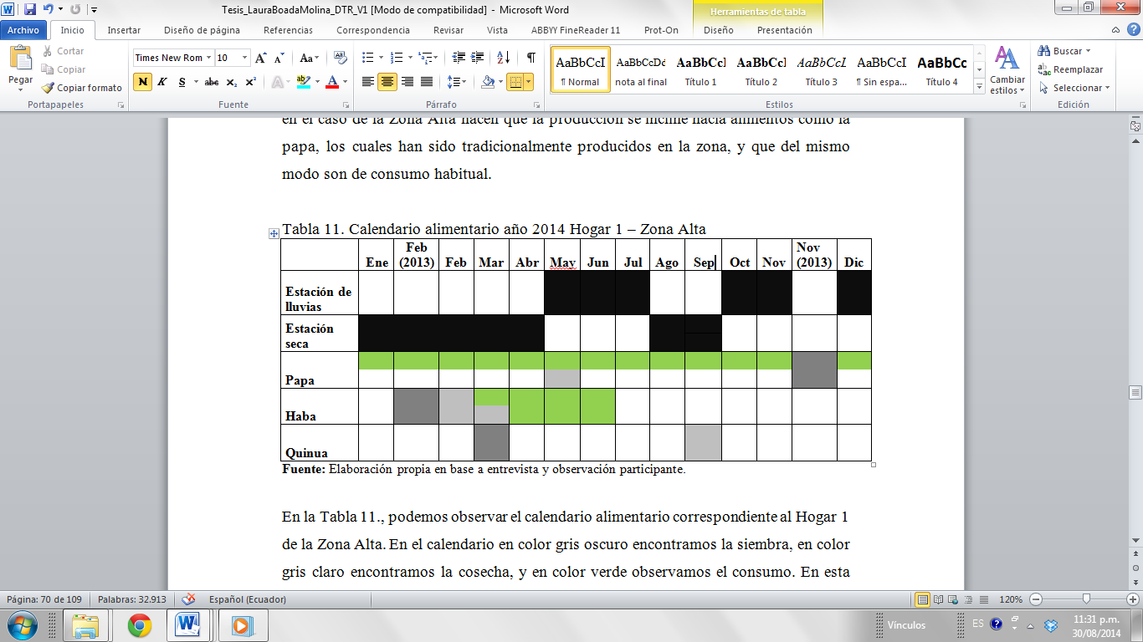

**Fuente:** Elaboración propia en base a entrevista y observación participante[5].

### Zona Alta – Hogar 2

La familia 2 de la Zona Alta presenta como factor de alta importancia la *cría de animales.* Esta familia se dedica a la crianza de ganado para producción de leche. Esta actividad les da acceso, durante todo el año a este producto, sin embargo este alimento no es de consumo habitual en la familia. A pesar de ello, la actividad de *cría de animales* les da ingresos cada quince días ($90 aproximadamente) para la compra de otros alimentos y cubrir otras necesidades (educación, transporte, insumos, etc.). Esta familia recientemente se dedica a la cría de pollos, estos no serán para el consumo familiar, sino para la venta por libras en peso vivo, sin embargo también representarán un ingreso para la familia.

En cuanto al factor de *comercialización de los alimentos* claramente este se encuentra relacionado con el factor de *cría de animales.* Aquí se destaca la comercialización de la leche, principalmente. Esta se comercializa durante todo el año, en las mañanas (10litros) y en las tardes (7 litros) en los centros de acopio de la comunidad más cercana. Además existe la comercialización de haba y papa. A pesar de que se comercializan estos cultivos, estos también forman parte habitual de la dieta de esta familia. En el caso de la papa, esta se encuentra disponible durante todo el año, no sólo por la producción propia, sino por ser un cultivo que se obtiene como parte parcial del pago en las jornadas de "cave" o cosecha de este cultivo en otros predios.

En la Tabla 4., podemos observar los cultivos disponibles en el calendario alimentario de esta familia. Los cultivos y alimentos son papa, haba y leche. La papa se encuentre disponible para el consumo durante todo el año, mientras que el haba se encuentra disponible para el consumo únicamente durante el mes de septiembre y noviembre, esto debido a que se trata de un cultivo altamente perecible por lo que no puede ser almacenado. Por su parte la leche se encuentra disponible, al igual que la papa, durante todo el año, sin embargo este alimento no es de consumo habitual en la familia. El 99% se entrega en los centros de acopio. Sin embargo esta familia mantiene un porcentaje de autoconsumo del 20%, y una diversidad en la dieta media, esto se debe principalmente al factor redes familiares, el cual desarrollaremos más adelante.

Tabla 4. Calendario alimentario año 2014 Hogar 2 – Zona Alta.

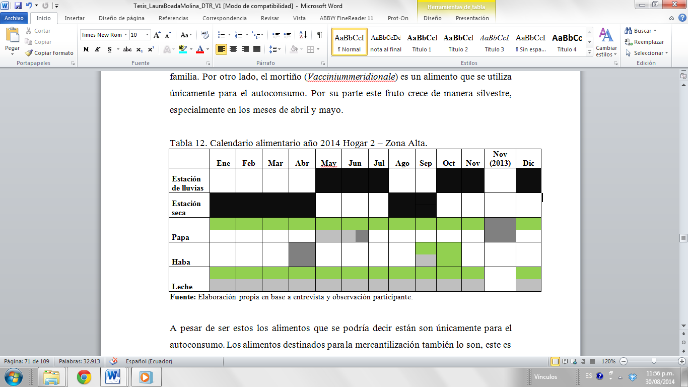

**Fuente:** Elaboración propia en base a entrevista y observación participante.

### Zona Baja – Hogar 1

A través del análisis se comprobó que esta unidad de producción campesina mantiene un 28 % de autoconsumo[6] en este hogar. Es decir, uno de los factores que conforman la *estrategia alimentaria familiar* es la *producción para el autoconsumo.* A pesar de que este hogar no mantiene una diversidad en la dieta "alta", es importante remarcar que esta alta diversidad, respecto de las otras familias se alcanza debido a la alta diversidad en la producción en la finca, como podemos constatarlo en el calendario alimentario de la Tabla 5. En este calendario cabe destacar a los cultivos como el fréjol de palo (guandúl y cabascango), ambos cultivos son propios de la zona y crecen de manera natural, no necesitan de aplicación de insumos (fertilizantes, pesticidas, etc.) y son importantes dado que se producen durante todo el año. El pimiento y el tomate son cultivos disponibles para el consumo, pero a diferencia de los otros cultivos que observamos en el calendario alimentario estos son cultivamos en mayor cantidad. Mientras que los otros cultivos son cultivados de manera diversificada unos con otros, en menores cantidades, destinados principalmente para el autoconsumo familiar.

La *comercialización de los alimentos*  en el caso del hogar 1 de la Zona Baja, se basa principalmente en la producción de hortalizas, como el tomate y el pimiento. Estos alimentos son comercializados en el mercado mayorista de la ciudad de Ibarra, capital de la provincia de Imbabura. Evidentemente estas hortalizas alimentan al mercado nacional (población urbana), sin embargo también forman parte de la dieta de la familiar, sobre todo en el caso del tomate, que es el cultivo que más predomina (monocultivo). Existe un menor consumo de pimiento, y también una menor producción del mismo respecto del tomate.

Tabla 5. Calendario alimentario año 2014. Hogar 1 – Zona Baja.

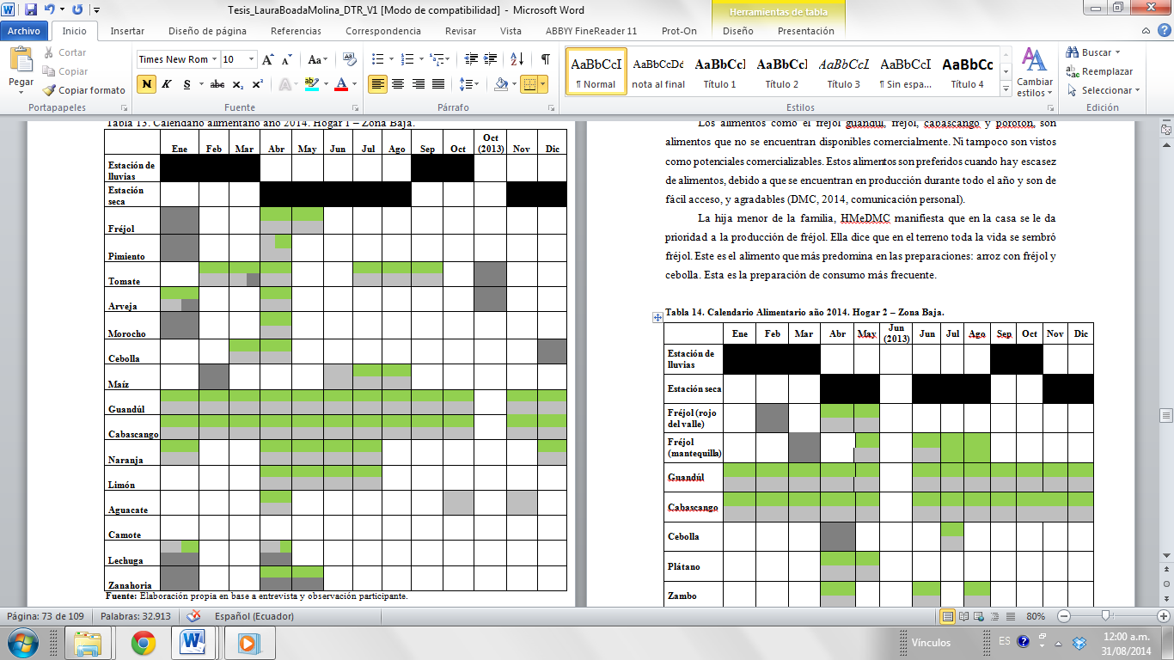

**Fuente:** Elaboración propia en base a entrevista y observación participante.

### Zona Baja – Hogar 2

A través del análisis se comprobó que esta unidad de producción campesina mantiene un 13, 2 % de autoconsumo[7] de la producción de la finca. A pesar de que respecto del hogar 1 de la Zona Alta este hogar presenta un porcentaje de autoconsumo mayor, es importante tomar en cuenta que el hogar 2 de la Zona Baja presenta una diversidad en la dieta "baja", es decir una frecuencia de consumo de 4 grupos de alimentos diarios. La *producción para el autoconsumo* es importante en este hogar debido a que el fréjol, cultivo de la finca, es el principal componente de la dieta familiar.

Sin embargo, en relación a la *comercialización de los alimentos,*  el producto comercializable se trata también del fréjol, por lo que el alcance de la diversidad en la dieta compite con la comercialización de este alimento. Además esta familia también comercializa camote y yuca, alimentos que no son de consumo habitual en la familia. Así también podemos observar en este caso particular que la madre de familia es quien se encuentra mayormente relacionada con los cultivos para el autoconsumo, y el padre de familia es quien se encuentra relacionado con la producción para la comercialización. Por otro lado es importante remarcar los cultivos como el fréjol de palo: guandúl y cabascango, cultivos que en momentos de escasez de alimentos son tomados en cuenta como un alimento principal para componer la dieta de esta familia. Sin embargo es la madre quien prioriza la producción de estos cultivos.

Tabla 6. Calendario Alimentario año 2014. Hogar 2 – Zona Baja.



**Fuente:** Elaboración propia basado en entrevista y observación participante.

En los casos presentados anteriormente hemos visto la relevancia de algunos factores para la diversificación en la dieta de las familias campesinas. Salta a la vista el tema de la comercialización de los cultivos y de qué manera este contribuye a diversificar la dieta, de manera distinta, pero en todos los casos. Es evidente que se dan fuertes vínculos con el mercado, lo que permite tanto un *Proceso de Externalización de la Agricultura,* así como lo que hemos denominado *Proceso de Externalización de la [Alimentación].* Si tomamos en cuenta estos casos, ya no nos encontramos frente a un campesinado que prioriza las relaciones no comerciales, sin embargo sí se trata de un campesinado que mantiene relaciones sociales complejas y que así mismo presta su mano de obra. Mezcla de factores sin los que de otra manera no podría subsistir. Nos encontramos entonces frente a un campesinado que se transforma pero subsiste. En relación a los anterior analizaremos las estrategias que según el trabajo etnográfico fueron las más relevantes al contribuir a la diversificación en la dieta en las unidades de producción campesina, sin que estén relacionadas con los alimentos directamente, tales como: *trabajo asalariado,* y las *redes sociales y familiares.*

## Trabajo asalariado

### Zona Alta – Hogar 1

Precisamente esta familia no recibe un salario, más bien se trata de trabajos esporádicos que no permiten abandonar por completo el trabajo en la finca. El *trabajo asalariado* se muestra como un factor que aporta en la diversificación de la dieta, debido a que se obtienen mayores ingresos. En el caso del hogar 1 el padre del hogar dispone de trabajo "asalariado". Este trabajo no es constante sino se da a través de trabajos esporádicos como: preparación del terreno, recolección y almacenamiento de pacas como alimento para ganado, e incluso trabajos fuera de la ciudad como: conductor de transporte de carga (DGCJGP1, 2014, comunicación personal). Sin embargo el padre de familia no se desvincula del cuidado de la finca, es quien principalmente dedica tiempo a las labores de la tierra.

### Zona Alta – Hogar 2

En el hogar 2, el padre de familia es quien tiene un trabajo "asalariado" con mayor frecuencia, sin embargo este trabajo es bajo la figura de jornalero, es decir el pago lo recibe por el trabajo realizado diariamente. La madre también realiza trabajo de jornalera en épocas de cosecha de papa, en donde reciben el pago, y también un pequeño porcentaje de la producción de papa para el consumo propio. Durante los fines de semana el hijo mayor del hogar 1, es quien tiene trabajo "asalariado", es decir como jornalero. El trabajo diario, deja una remuneración de USD 11. La madre manifiesta que sus hijos demandan alrededor de USD 7/día, para transporte y alimentación. Es decir un porcentaje de estos ingresos se destina a la alimentación de la familia, por lo que se muestra como un factor que incide en la diversificación de la alimentación. A pesar de realizar el trabajo como jornaleros, el padre, la madre y el hijo también dedican su fuerza de trabajo a los predios familiares (propios o "al partir"[8]).

### Zona Baja – Hogar 1

El trabajo asalariado en el caso de esta familia también se trata de un factor que compone la estrategia de supervivencia y que interviene en la diversidad de la dieta. En esta familia los dos hijos acceden a trabajo "asalariado". Por este trabajo cobran lo que se denomina el jornal, el cual consiste en USD 10/día. Con este dinero los hijos cubren las necesidades relacionadas con la educación, ropa y alimentación fuera del hogar. Ellos habitualmente trabajan en las tierras de los abuelos. Al trabajar como jornaleros, ellos tienen acceso a la alimentación diaria durante el medio día. Los otros miembros del hogar, tanto madre, padre y la hija mayor dedican su mano de obra a las actividades agrícolas de la familia. Indirectamente los hijos también dedican su mano de obra a las actividades agrícolas familiares pero la diferencia es que ellos perciben un ingreso directo de esta actividad.

### Zona Baja – Hogar 2

En cuanto al trabajo asalariado, en la familia existen dos miembros del hogar que acceden al trabajo "asalariado". En el caso del padre de familia este trabajo es ocasional, él trabaja “al diario” con la hacienda, o cuando alguien en la zona lo requiere. Durante mi estancia, las actividades más comunes eran realizando las labores de riego y la cosecha de tomate. Mientras tanto el hijo mayor de la familia tenía un trabajo asalariado "formal". Esto quiere decir que trabajaba durante tres años en una florícola en la provincia del Carchi. Es decir, él accede a un ingreso seguro mensualmente. Además él no dedica su mano de obra a las labores agrícolas en el hogar, a diferencia del padre, sin embargo es el hijo quien aporta a nivel de ingresos para la compra de alimentos en la familia.

## Redes familiares y sociales

Para el caso de los hogares de la Zona Alta y de la Zona Baja, el *capital social,* en términos de Bourdieu, a través de la estrategia de redes familiares y sociales les ha permitido a las familias diversificar su dieta de manera directa o indirecta. Este *capital social* en combinación con otros capitales como el económico genera mayores beneficios. Es decir, las redes sociales y familiares en combinación con otros factores genera mayor diversificación en la dieta, si lo vemos desde el enfoque de nuestro estudio.

### Zona Alta – Hogar 1

Para el caso del hogar 1 podemos observar que el acceso a alimentos para la diversificación de la dieta se da a través de redes familiares. Principalmente por parte del abuelo y la abuela, parientes del padre del hogar 1. Ellos son quienes hacen posible esta red. Además esta red les permite alos miembros delhogar 1 acceder a maquinaria, tierra y alimentos. Lo primero, pues es la familia quien pone a disposición del hogar 1 la maquinaria agrícola para la preparación del terreno, propio o para el uso en el trabajo "asalariado" o al jornal. Así mismo, esta red familiar hace posible el acceso a la tierra, para cultivos comerciales. Y finalmente, la red familiar alimenta. Para el caso del hogar 1, esta red le ha permitido a la familia acceder a alimentos no disponibles en la producción propia –leche y papas para el resto del año-, así como tener una fuente alterna para la alimentación de algunos miembros del hogar, como es el caso del padre. La consanguinidad, en el caso de esta familia juega un papel fundamental, para la reproducción de la vida en este hogar. Las relaciones de proximidad, posibilitan la sobrevivencia en términos alimentarios de esta familia campesina

### Zona Alta – Hogar 2

En esta familia las redes familiares y relaciones de consanguinidad ayudan a que la familia disponga de acceso a la tierra. Esto es posible a través del abuelo y la abuela, padres de la madre de este hogar. La familia accede a la tierra a través del préstamo de terrenos, en los mismos mantienen al ganado lechero, y además cultivan papa y haba, en *producción al partir* con los propietarios del terreno.

Entonces el capital social se torna importante al momento de acceder a la alimentación. Dadas estas relaciones de proximidad, el hogar 2 accede a los alimentos para el autoconsumo a través de los abuelos, en este caso los padres del padre de este hogar. Son ellos quienes, a través de su huerto familiar, ponen a disposición de esta familia los siguientes alimentos: lechuga, melloco, pepino dulce, habas, nabos, cebolla. Alimentos que se encuentran disponibles para la familia durante todo el año. Y que le permiten a esta familia tener una diversidad en la dieta "media".

El padre del hogar 2 es socio de la Organización Comunitaria Unión y Progreso. Esta asociatividad le permite a la familia acceder a otros beneficios en pro de la subsistencia de la familia campesina.

[…]El propósito…era para trabajar por la comunidad… Sacar proyectos, hacer alguna cosa y trabajar juntamente con la comunidad, para cualquier trabajo. A veces vienen ayudas con ONG y se puede. Como anteriormente nosotros trabajábamos en siembra de papas para hacer semilleros y si es posible vender a los que necesiten apoyar…Funciona así, se hacen los préstamos a los socios, y los pagos, los préstamos se hacen a 1,7%. Se presta a 6 meses hasta 8 meses, un valor de $200 y $300 y se va pagando cada 15 días, según las letras. […] (DMPJGP1, 2014, entrevista).

### La familia tiene acceso a préstamos al ser el padremiembro socio de esta organización. Por otro lado, pertenecer a una organización hace que la familia pueda tener acceso también a oportunidades provenientes de Organizaciones No Gubernamentales, de esta manera la familia tuvo la oportunidad de empezar con la crianza de los pollos para su posterior venta.

### Zona Baja – Hogar 1

El capital social, visto en nuestro estudio como redes familiares y sociales le posibilita a esta familia disponer de la dieta que poseen. Como observamos ya, esta familia dispone de una diversidad en la dieta "media". Y respecto a las otras familias se trata de una diversidad en la dieta alta.

Consideramos que uno de los factores que posibilitan la diversificación en la dieta de este hogar, se trata de las redes familiares cercanas, es decir, aquellas dentro de la misma comunidad, como los abuelos, así como las redes familiares lejanas, como hermanos y primos. Esto permite que el hogar 1 de la Zona Baja, tenga acceso a una variedad de alimentos, como maíz, papas, trigo, cebada, habas y arvejas, que en ocasiones llegan al hogar a través del mecanismo de intercambios.

Sin embargo, en el caso de esta familia creemos mucho más importantes las redes sociales ya que éstas posibilitan el acceso a la tierra, a través de la *producción al partir.* Esta actividad es posible a través de las relaciones de confianza que se establecen. Gracias al acceso a la tierra a través de la *producción al partir*, el hogar 1 de la Zona Baja tiene la posibilidad de usar el terreno propio -el predio cerca de la casa- para la producción de alimentos para el autoconsumo. Mientras que en el terreno con la *producción al partir* se dispone un patrón de cultivo diversificado, entre cultivo comercial, y cultivo para el autoconsumo. Priorizando el comercial.

### Zona Baja – Hogar 2

Las redes sociales y familiares en esta familia son escasas, y no existen muchas relaciones de confianza para acceder a la *producción al partir* debido a malas experiencias previas. Las relaciones más fuertes se dan entre la familia y la hacienda, sin embargo estas son inequitativas en cuanto al acceso a recursos como la tierra y el agua. Consideramos que este es un factor que dificulta la diversificación de la dieta en esta familia, como observamos esta familia es la que dispone de una diversidad en la dieta "baja". A diferencia de los tres hogares citados anteriormente, las redes familiares pueden ser un aspecto determinante en el alcance de la diversidad en la dieta en esta familia.

Conclusiones

La producción para el autoconsumo continúa siendo un factor determinante en el alcance de la diversidad en la dieta de las familias campesinas, y es un elemento importante que conforma la *estrategia familiar alimentaria*. Sin duda en unas familias la producción para autoconsumo es un factor más importante que en otras, en todas las familias se producen alimentos para consumir en el hogar, sin embargo sólo en una familia este elemento contribuye a la diversidad en la dieta de manera importante (hogar 1, Zona Baja). Evidentemente esto denota la reducida importancia de la producción para el autoconsumo proveniente de la agricultura familiar para la alimentación. Lo anterior, y en relación a los casos observados, se ve limitado en parte por la comercialización de los cultivos, la cual en muchos casos resulta ser prioritaria.

En cuanto a la comercialización de los alimentos como factor que promueve la producción agrícola. Esta producción para la comercialización principalmente se basa en monocultivos de ciclo corto. Si bien la comercialización indirectamente es un factor que alimenta a la familia campesina, el hecho de que esta comercialización promueva el monocultivo imposibilita que la familia disponga de diversidad de cultivos, lo cual se refleja en la diversidad en su alimentación. En ninguno de los casos existe una diversidad en la dieta alta, es decir mayor a ocho grupos de alimentos, lo que sería nutricionalmente adecuado. Lo anterior es preocupante pues en todos los casos las familias son proveedoras de alimentos para el mercado nacional (población urbana), en su conjunto, a través de la producción de leche, papa, haba, quinua, tomate, pimiento y fréjol (cultivos comerciales) estarían proveyendo de una diversidad de alimentos a este mercado, a esta población urbana, sin embargo de manera individual no logran abastecerse a sí mismos de una alimentación altamente diversificada. Los alimentos que encontramos en mercados mayoristas o minoristas, sin duda tienen una carga subsidiada por la economía campesina o economía doméstica (Meillassoux, 1997: 140), la cual desconocemos al momento de pagar el precio de un producto proveniente de la agricultura familiar.

Por otro lado también consideramos que el *capital social* (Bourdieu, 2001: 83-84), visto en nuestro estudio como redes sociales y familiares, se torna en un factor de vital importancia y que hace la diferencia entre el alcance de una dieta más diversa o menos diversa. Lo anterior debido a que conocemos que el modo de producción campesina se caracteriza por una limitada disponibilidad de recursos sin embargo a través de estas redes la familia puede acceder al recurso tierra, a través de lo que se denomina *producción al partir*, este factor entonces posibilita el aumento y relativa diversificación en los cultivos y por tanto en la alimentación de las familias. A simple vista podemos notar que las familias que no poseen redes familiares y sociales fuertes, con relaciones de confianza ya establecidas, están relacionadas con familias con baja diversidad en la dieta. Por lo tanto estas redes sociales y la consanguinidad en conjunto con otros factores forman una *estrategia alimentaria,* la cual promueve y es fundamental para la reproducción de la vida de las familias campesinas, permitiéndoles asegurar su alimentación, alimentación que se torna en un elemento clave para la supervivencia del campesinado.

Bibliografía

Azevedo da Silva, C. (2009). La configuración de los circuitos "de proximidad" en el sistema alimentario: tendencias evolutivas. *Documents d‘Analisis Geogràfica* , 11-32.

Bartra, R. (1975). *La teoría del valor y la economía campesina: invitación a la lectura de Chayanov*.En:Comercio Exterior. México.

Bartra, A. y Paré. L. (1979). *Polémica sobre las clases sociales en el campo mexicano*. México: Editorial Macehual.

Coello, M. (1981). ¿Recampesinización en la descampesinización?*Revista Mexicana de*

*Sociología*, 329-342.

Chayanov, A. A. (1974). *La organización de la unidad económica campesina.*Buenos Aires: Nueva Visión.

Ferrer, G. (2004). Campesinistas y descampesinistas, el debate y su influencia en los programas de intervención. *Revista de desarrollo rural y cooperativismo agrario*, 217-228.

Fischler, C. (1995). *El (h)omnívoro. El gusto, la cocina y el cuerpo.*Barcelona: Editorial Anagrama.

Gracia, M. (2005). MANERAS DE COMER HOY Comprender la modernidad alimentaria desde y más allá de las normas. *Revista Internacional de Sociología*, 159-182.

Kay, C. (2005). Enfoques sobre el Desarrollo Rural en América Latina y Europa desde Mediados del Siglo Veinte. 337-429.

Long, N. (1996). Globalización y Localización: Nuevos Retos para la Investigación Rural. In S. Lara, & M. Chauvet, *La Inserción de la Agricultura Mexicana en la Economìa Mundial*, 1-19.

Meillassoux, C. (1977). *mujeres, graneros y capitales.* México, D.F.: siglo xxi editores, s.a. de c.v.

Santos, M. (1979). O espaço dividido. Os dois circuitos da economia urbana dos países subdesenvolvidos. Rio de Janeiro: Francisco Ales ed.

Van Der Ploeg, J. D. (1990). *LABOR, MARKETS, AND AGRICULTURAL PRODUCTION.*Oxford: Westview Press.

---------- (2006). O modo de produção camponês. En S. Sschneider (Org.), *A diversidade da agricultura familiar* (págs. 13-54). Porto Alegre: UFRGS.

Warman, A. (1988). Los campesinos en el umbral de un nuevo milenio. *Revista Mexicana de*

*Sociología*, pp. 3-12.

1. Este estudio se deriva del proyecto de investigación WOTRO, un proyecto multidisciplinario que investiga la heterogeneidad en el uso del agua para la producción de alimentos y en el uso de los alimentos para la nutrición. El mismo está financiado por la Academia de Investigación de los Países Bajos.
2. Metodología para determinar la diversidad en la dieta a nivel de hogar o a nivel de individuo.
3. El proyecto WOTRO es un proyecto de investigación multidisciplinario que investiga la heterogeneidad en el uso del agua para la producción de alimentos y en el uso de los alimentos para la nutrición. Esta investigación parte de un estudio más grande en tres comunidades de la Sierra Norte del Ecuador. El mismo está financiado por la Academia de Investigación de los Países Bajos.
4. Grupo de nutrición - Proyecto WOTRO.
5. En color negro se encuentran especificadas las estaciones, sea de lluvia o seca. En color verde muestra el consumo de alimentos en el hogar, el color gris oscuro muestra la siembra de estos alimentos, y el color gris claro, muestra la cosecha de estos alimentos o productos. Se usará esta misma referencia para los casos siguientes.
6. Este valor se refiere al porcentaje de alimentos que son cultivados por la familia y que son consumidos dentro del hogar. Sean estos alimentos destinados para el mercado o sólo para el autoconsumo.
7. Este valor se refiere al porcentaje de alimentos que son cultivados por la familia y que son consumidos dentro del hogar. Sean estos alimentos destinados para el mercado o sólo para el autoconsumo.
8. La producción "al partir" se da a través de relaciones de confianza y quiere decir que uno de los tratantes oferta su mano de obra, mientras que la otra parte ofrece su predio y los insumos que requiera la producción durante el ciclo productivo.